全国2008年10月高等教育自学考试
数据库及其应用试题
课程代码：02120
一、单项选择题(本大题共20小题，每小题2分，共40分)
在每小题列出的四个备选项中只有一个是符合题目要求的，请将其代码填写在题后的括号内。错选、多选或未选均无分。
1.Access中的查询对象属于数据库的( )
A.概念模型 B.外部模型
C.内部模型 D.逻辑模型
2.在下列对关系的描述中，错误的是( )
A.关系中的列称为属性 B.关系中允许有相同的属性名
C.关系中的行称为元组 D.属性的取值范围称为域
3.有关系表R(学号，姓名，性别)，若要检索R中所有男同学的元组，则该操作的关系代数表达式为( )
A.Ⅱ_{性别}（R） B.σ_{性别}（R）
C.Ⅱ_{性别=＂男＂}（R） D.σ_{性别=＂男＂}（R）
4.Access2000是一个( )
A.DB B.DBA
C.DBMS D.DDL
5.有R和S表如下图所示，A是R的主键和S的外键，D是S的主键，且R与S实施了参照完整性。下列元组中可以正确插入S的是( )
R S
A | D | E
a3 | d3 | 21
a3 | d2 | 44
a7 | d7 | 23

A | B | C
a3 | b3 | c1
a5 | b2 | c3
a7 | b2 | c6
题5图
A.(al，d1，45) B.(a2，d2，34)
C.(a3，d5，null) D.(a3，null，21)
6.下列选项中，没有“数据表视图”的对象是( )
A.表 B.查询
C.窗体 D.报表
7.在Access中，若要为数据库设置密码，则打开数据库的方式应该为( )
A.只读方式 B.独占方式
C.独占只读方式 D.读写方式
8.下列关于压缩数据库的说法中，不正确的是( )
A.压缩可防止非法访问，从而保障数据库安全
B.压缩将会重新组织文件在磁盘上的存储方式
C.可以对未打开的数据库进行压缩
D.压缩可以优化数据库性能
9.在Access中，不能设置默认值的数据类型是( )
A.数字 B.文本
C.OLE对象 D.日期／时间
10.在数据库中有产量表如下图(a)所示，若要产生下图(b)中的查询结果，则应使用的查询类型是( )
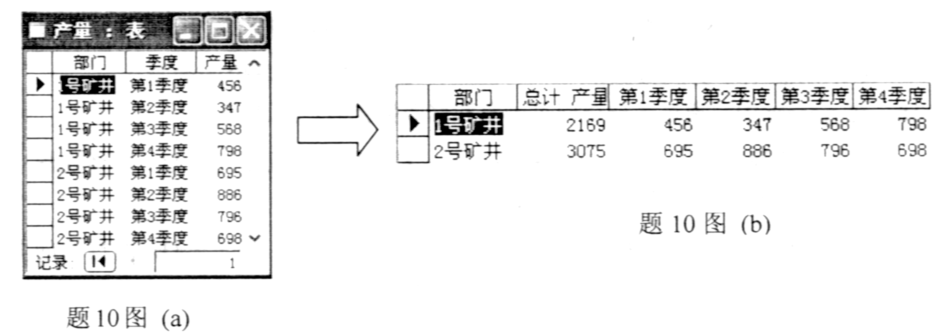

A.选择查询 B.更新查询
C.追加查询 D.交叉表查询
11.下列选项中，非“是／否”型字段格式的是( )
A.对／错 B.真／假
C.开／关 D.是／否
12.有学生档案表：S(学号，姓名，性别，出生年月，专业)，若要利用S表复制一个新的学生名单表：R(学号，姓名)，则可以直接实现这个操作的方法是( )
A.复制查询 B.更新查询
C.追加查询 D.生成表查询
13.有班级和学生表：
班级(班级编号，班级名称，专业，系名称)
学生(学号，姓名，性别，出生日期，班级编号)
若创建了按照班级名称浏览学生信息的窗体，如下图所示，则显示学生信息的窗体称为
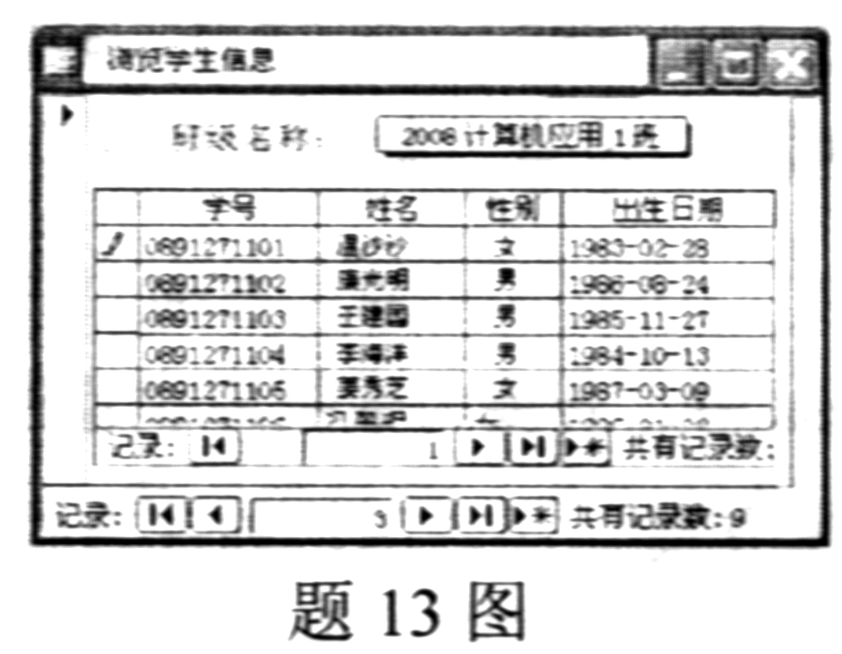
( )
A.子窗体
B.单页窗体
C.多页窗体
D.连续窗体
14.如果窗体中包含OLE图像字段，则能够显示图像本身的视图方式是( )
A.设计视图 B.窗体视图
C.数据表视图 D.数据图视图
15.既可以作为绑定型，又可以作为非绑定型的控件是( )
A.标签 B.文本框
C.图像 D.矩形框
16.有学生贷款表：S(日期，学号，姓名，金额)，若规定每次贷款金额必须在5000元以下，则应设置金额字段的( )
A.格式 B.掩码
C.有效性规则 D.默认值
17.有销售表：R(序列号，商品编码，单价，数量)，如果要设计一个按商品编码统计销售额的报表，在报表设计时应使用的函数是( )
A.=Avg([单价]*[数量]) B.=Count([单价]*[数量])
C.=Sum([单价]*[数量]) D.=Total([单价]*[数量])
18.在Access中，通过数据访问页浏览和修改数据时，应当使用( )
A.页面视图 B.SQL视图
C.数据表视图 D.窗体视图
19.在下列对象中，保存在Access数据库之外的是( )
A.窗体 B.查询
C.报表 D.数据访问页
20.在调用宏组中的宏时，指定宏名的语法格式是( )
A.宏组名.宏名 B.宏名
C.宏组名!宏名 D.[宏组名]！[宏名]
二、填空题(本大题共15小题，每小题1分，共15分)
请在每小题的空格中填上正确答案。错填、不填均无分。
21.在关系模型中，利用________实现关系之间的联系。
22.在关系模型中，关系中元组的个数称为________。
23.在Access中，可以创建单字段、多字段和________三种类型的主键。
24.在Access中，表有两种视图，其中用于设计表结构的是________视图。
25.Access自含的编程语言是________。
26.Access允许用户在数据库之间以“只粘贴结构”、“结构与数据”和“________”三种方式复制数据表。
27.在Access中，可以利用________和性能分析器改进数据库设计。
28.Access为查询对象提供了“设计”、“________”和“SQL”三种视图方式。
29.在使用窗体处理数据时，可以利用“按选定内容筛选”、“按窗体筛选”、“________”和“高级筛选／排序”四种方法筛选相关的记录。
30.一个报表最多可以按________个字段或表达式进行排序。
31.在Access中，提供了_______和设置密码两种方法，用于保障数据库的安全性。
32.在Access中，可以将表和________作为数据访问页的记录来源。
33.在Access中，可以利用________命令打开IE浏览器查看数据访问页。
34.在Access中，能够在表达式中使用的通用过程是________过程。
35.在Access中，模块中的声明部分用于声明变量和________。
三、简答题（本大题共5小题，每小题5分，共25分）
36.有关系表R如下图所示：
学号 | 姓名 | 性别 | 课程号 | 课程名 | 学时数 | 分数
1 | 李明 | 男 | 101 | 数据库 | 48 | 90
1 | 李明 | 男 | 136 | 数学 | 60 | 78
2 | 吴英 | 女 | 101 | 数据库 | 48 | 95
2 | 吴英 | 女 | 120 | 英语 | 60 | 80
3 | 张震 | 男 | 136 | 数学 | 60 | 80
题36图
（1）判断R属于第几范式？
（2）分析R中存在哪些问题？
37.某公司数据库中有两个表：
职工（职工号，职工姓名，性别，出生年月，职务，所在部门）
亲属（身份证号，亲属姓名，性别，年龄，职工号）
公司的业务规定：
（1）亲属表中的职工号必须是职工表中有效的职工号；
（2）当职工调离时，需要删除职工记录且自动删除其亲属信息。
试回答：如果要实现这两个业务规定，应该在创建表时采取哪些有效措施？
38.在下图中显示了一个窗体，请按图中的标号，在图右侧的横线上填写窗体中各个控件的名称。
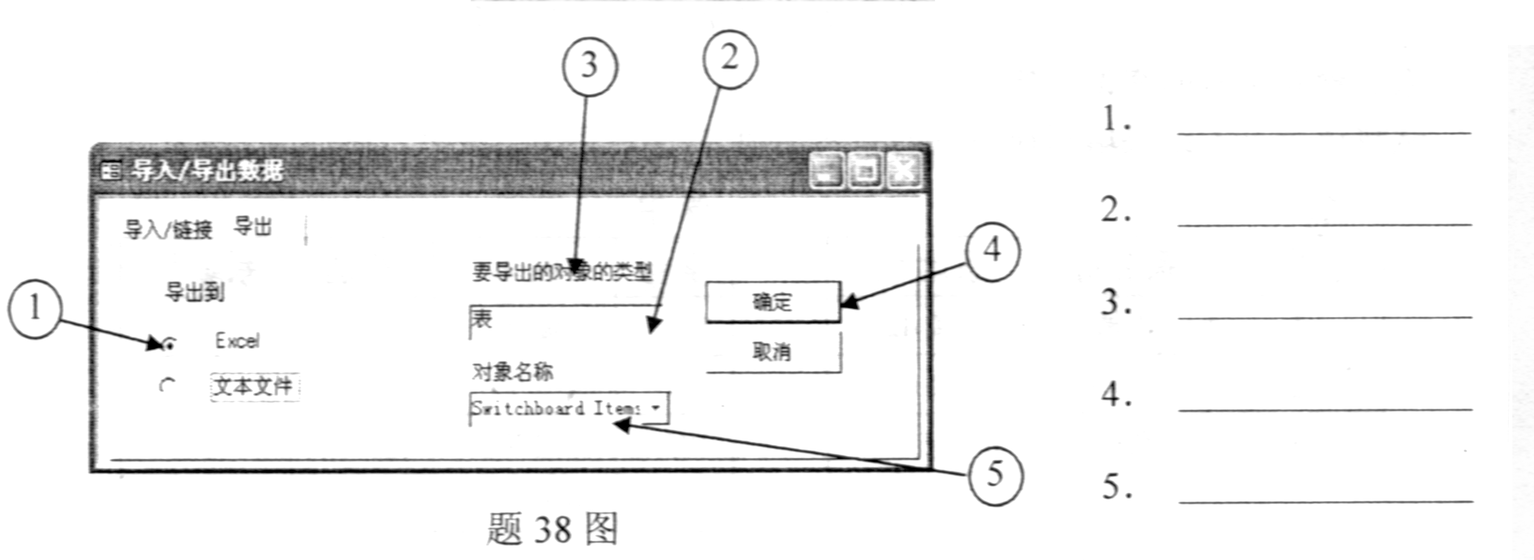

39.分析图(a)中通讯录报表的结构，将图(b)给出的报表节名称所对应的编号填入图(a)相应的双线圆中，表明通讯录报表每个组成部分在设计视图中的名称。
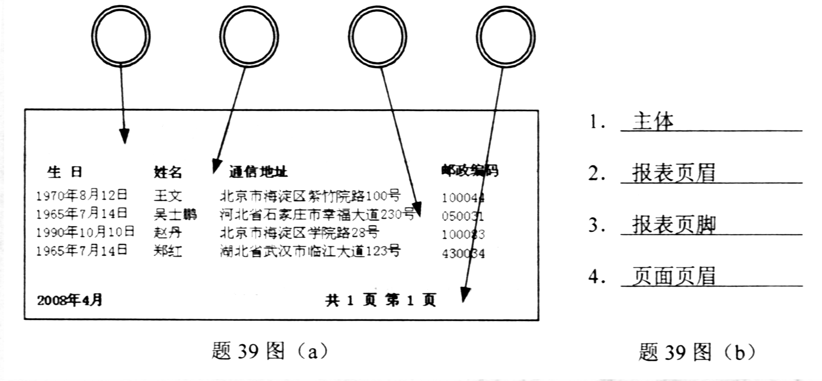

40.有系和学生表如图所示，在建立系与学生的一对多关系时，选择的联接类型是：包括“系”表中的所有记录和“学生”表中联接字段相等的那些记录，并创建了一个列出系名称和学号的查询对象。
试将该查询的结果填写在下图的答案表中。
系 学生
学号 | 姓名 | 性别 | 系编号
101 | 王珊珊 | 女 | 2
102 | 田立平 | 男 | 3
104 | 郭建荣 | 男 | 2
106 | 葛玉 | 女 | 2

系编号 | 系名称 | 系地址
1 | 机械 | 4号楼4201
2 | 计算机 | 6号楼6302
3 | 自动控制 | 6楼6504

查询结果（答案表）
系名称 | 学号
题40图
四、综合题(本大题共2小题，每小题10分，共20分)
41.有学生和体检两个表，如下图所示。若要建立一个查询，显示体检中“心肺”或“肝脾”检查结果是“异常’’的学生的学号、姓名、心肺、肝脾和班级名称，并要求按学号“升序”排列输出。
试回答下列问题：
a)该查询实质上是实现关系代数的什么运算?
b)请按图中标号在右侧的横线上填写该查询设计的相关内容。

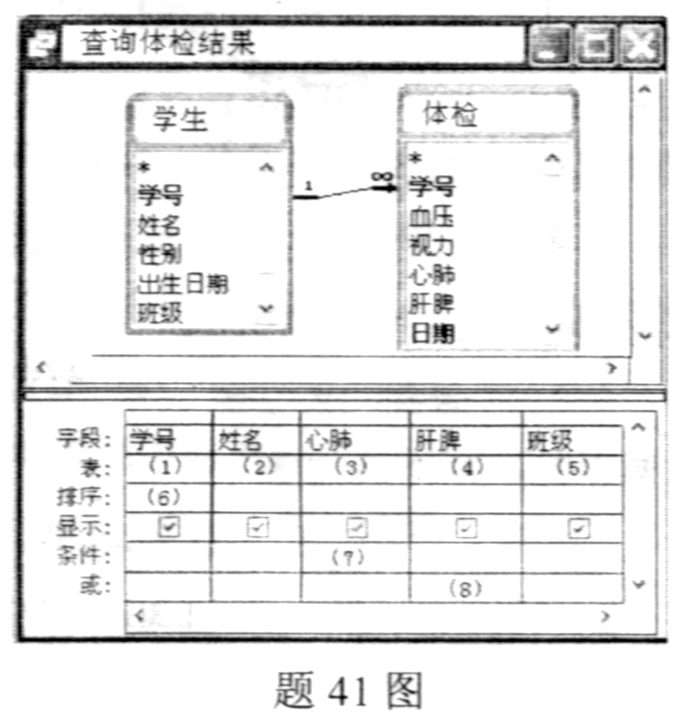
（1）_________________________
（2）_________________________
（3）_________________________
（4）_________________________
（5）_________________________
（6）_________________________
（7）_________________________
（8）_________________________

42.某学校有多个系，每个系有多名学生；一门课程有多名学生选修，且一名学生可选修多门课程；一名学生选修一门课程有一个成绩；系有系名称、系主任和系地址等属性，学生有学号、姓名、性别、出生年月等属性，课程有课程号、课程名称和学时数等属性。
试根据上述语义设计E—R模型，要求注明联系类型，可省略属性。

